1.2 采办计划公开供应商意见反馈

1.2.1供应商意见反馈
操作路径：门户网站（https://bid.cnooc.com.cn/home/#/navigation）→采办信息公开→采办计划公告
供应商登录采办系统门户网站查看采办计划公告，如果希望参与该项计划，则点击公告下面的“意见反馈”按钮进行反馈。已注册供应商点击“意见反馈”按钮进行登录后，跳转“采办计划公告供应商意见反馈”编辑页面进行信息维护，未注册的供应商不能进行反馈。如图：
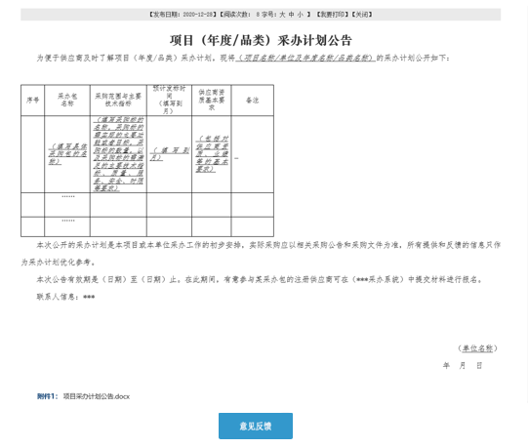

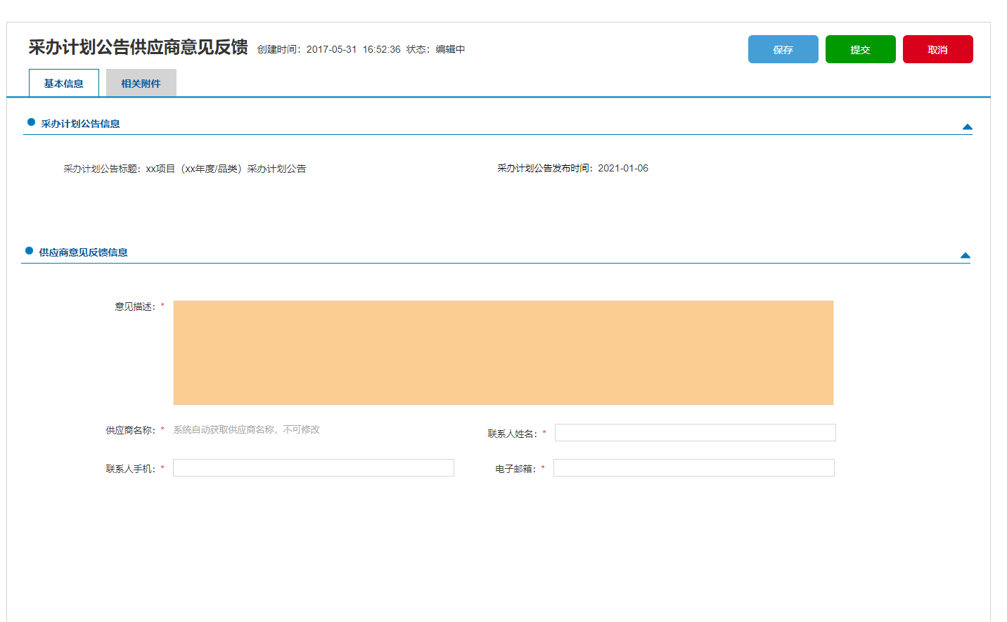

注：
1、反馈时务必 提供 计划公开界面要求的 反馈材料。
2、未注册的供应商，完成注册后，提交，发送邮件至<wanghh31@cnooc.com.cn>;
邮件内容写清楚：“XX单位，参与XXX项目，现申请注册！”
- 注册时如未发标，“是否仅参与公开招标，请选否”。审核一般一天，审核通过。
- CA证书，公开招标才需要！CA证书，在投标时需要，反馈阶段不需要。
- 注册审核通过至发标期间，均可以办理CA，建议尽快办理，CA审核2周时间。

供应商注册要点：
1、供应商类别、单位属性：一家供应商最多只能选择1项；
2、填写注册资本（万元）、联系人，并提供身份证正反面；
3、股东构成及出资情况证明：提供“公司章程”或“股东构成及出资情况证明”等用以说明企业股东出资比例情况，须加盖公章。要加盖公司公章，彩色扫描上传。
4.各个附件请规范命名，扫描清晰！

